**МИНОБРНАУКИ РОССИИ**

**Санкт-Петербургский государственный**

**электротехнический университет**

**«ЛЭТИ» им. В.И. Ульянова (Ленина)**

**Кафедра математического обеспечения и применения ЭВМ**

отчет

**по лабораторной работе №5**

**по дисциплине «Статистические методы обработки экспериментальных данных»**

Тема: Элементы регрессионного анализа. Выборочные прямые среднеквадратической регрессии. Корреляционное отношение.

|  |  |  |
| --- | --- | --- |
| Студентка гр. 7381 |  | Алясова А.Н. |
| Студент гр. 7381 |  | Кортев Ю.В. |
| Преподаватель |  | Середа А.-В.И. |

Санкт-Петербург

2021

**Цель работы.**

Ознакомление с основными положениями метода наименьших квадратов (МНК), со статистическими свойствами МНК оценок, с понятием функции регрессии и роли МНК в регрессионном анализе, с корреляционным отношением, как мерой тесноты произвольной (в том числе и линейной) корреляционной связи.

**Основные теоретические положения.**

Метод наименьших квадратов (МНК) — метод, основанный на поиске минимума суммы квадратов отклонений значений некоторых функций от заданного множества значений. МНК является одним из основных методов регрессионного анализа и применяется для оценки параметров регрессионных моделей на основе выборочных данных.

$$M\left(X/y\right)=q_{1}\left(y\right),$$

$$M\left(Y/x\right)=q_{2}\left(x\right).$$

Регрессионный анализ – это [статистический метод](https://ru.wikipedia.org/wiki/%D0%A1%D1%82%D0%B0%D1%82%D0%B8%D1%81%D1%82%D0%B8%D1%87%D0%B5%D1%81%D0%BA%D0%B8%D0%B5_%D0%BC%D0%B5%D1%82%D0%BE%D0%B4%D1%8B) исследования влияния одной или нескольких [независимых переменных](https://ru.wikipedia.org/wiki/%D0%9D%D0%B5%D0%B7%D0%B0%D0%B2%D0%B8%D1%81%D0%B8%D0%BC%D0%B0%D1%8F_%D0%B8_%D0%B7%D0%B0%D0%B2%D0%B8%D1%81%D0%B8%D0%BC%D0%B0%D1%8F_%D0%BF%D0%B5%D1%80%D0%B5%D0%BC%D0%B5%D0%BD%D0%BD%D1%8B%D0%B5) $X_{1}, X_{2}, … , X_{p}$ на [зависимую переменную](https://ru.wikipedia.org/wiki/%D0%9D%D0%B5%D0%B7%D0%B0%D0%B2%D0%B8%D1%81%D0%B8%D0%BC%D0%B0%D1%8F_%D0%B8_%D0%B7%D0%B0%D0%B2%D0%B8%D1%81%D0%B8%D0%BC%D0%B0%D1%8F_%D0%BF%D0%B5%D1%80%D0%B5%D0%BC%D0%B5%D0%BD%D0%BD%D1%8B%D0%B5) $Y$ .

Линейные функции выборочной среднеквадратической регрессии:

$$y=\overline{y_{В}}+\overline{r_{xy}}\frac{S_{y}}{S_{x}}\left(x-\overline{x_{В}}\right),$$

$$x=\overline{x_{В}}+\overline{r_{xy}}\frac{S_{x}}{S_{y}}\left(y-\overline{y_{В}}\right),$$

где $\overline{y_{В}}, \overline{x_{В}}$- статистические оценки математических ожиданий выборок $X$, $Y$ соответственно, $\overline{r_{xy}}$– статистическая оценка коэффициента корреляции, $S_{x}$ и $S_{y}$– статистические оценки среднеквадратических отклонений для выборок $X$, $Y$.

Для оценки корреляционной зависимости между случайными величинами в общем, а не только линейной, может быть использовано так называемое корреляционной отношение.

Чтобы рассчитать выборочное корреляционное отношение нужно рассчитать внутригрупповую $D_{внгр}$ и межгрупповую $D_{межгр}$ дисперсии. Оценку общей дисперсии $X$ можно представить, как сумму:

$$D_{общ yx}=D_{внгр yx}+D_{межгр yx}$$

Чтобы рассчитать выборочное корреляционное отношение $Y$ к $X$ нужно рассчитать внутригрупповую и межгрупповую дисперсии.

Внутригрупповая дисперсия вычисляется по формуле:

$$D_{внгр yx}=\frac{1}{n}\sum_{i=1}^{k_{2}}{n_{x_{i}}*D_{y гр i}},$$

где $n$– объём выборки, $k_{2}$– количество интервалов интервального ряда $X$, $n_{x_{i}}$– абсолютная частота для $i$-ого интервала интервального ряда $X$, $D_{y групп i}$– групповая дисперсия элементов выборки $Y$ на $i$-ом интервале интервального ряда $X$.

Межгрупповая дисперсия вычисляется по формуле:

$$D_{межгр yx} =\frac{1}{n}\sum_{i=1}^{k_{2}}{{n_{x_{i}}*(\overline{y_{гр i}}-\overline{y_{B}})}^{2}}$$

где $n$– объём выборки, $k_{2}$– количество интервалов интервального ряда $X$, $n_{x_{i}}$– абсолютная частота для i-ого интервала интервального ряда $X$, $\overline{y_{гр i}}$ 𝑖 – групповое математическое ожидание элементов выборки $Y$ на $i$-ом интервале интервального ряда $X$, $\overline{y_{B}}$– статистическая оценка математического ожидания $Y$.

Выборочное корреляционное отношение $Y$ к $X$ определяется в соответствии с выражением:

$$\overline{η_{yx}}=\frac{\overline{σ_{\overline{y_{x}}}}}{\overline{σ_{y}}}=\sqrt{\frac{D_{межгр}}{D_{общ}}},$$

Где $\overline{σ_{\overline{y_{x}}}}=\sqrt{D_{межгр}}$, $\overline{σ_{x}}=\sqrt{D_{общ}}$– выборочные значения СКВО $\overline{x_{y}}$ и $X$ соответственно. Аналогично определяется выборочное корреляционное отношение $X$ к $Y$.

Для расчёта выборочного корреляционного отношения $X$ к $Y$ необходимо рассчитать те же величины по следующим формулам (меняем местами $X$ и $Y$):

$$D_{внгр xy}=\frac{1}{n}\sum_{i=1}^{k_{1}}{n_{y_{i}}*D_{x гр i}}$$

$$D_{межгр xy} =\frac{1}{n}\sum_{i=1}^{k_{1}}{{n_{y_{i}}*\left(\overline{x_{гр i}}-\overline{x_{B}}\right)}^{2}}$$

$$D_{общ xy}=D_{внгр xy}+D_{межгр xy}$$

$$\overline{η_{xy}}=\frac{\overline{σ_{\overline{x_{y}}}}}{\overline{σ_{x}}}=\sqrt{\frac{D_{межгр}}{D_{общ}}},$$

Выборочное уравнение регрессии $Y$ на $X$:

$$\overline{y_{x_{i}}}=ax^{2}+bx+c$$

Значения коэффициентов $a,b,c$ определим с помощью МНК, что приводит к необходимости решать систему линейных уравнений 3го порядка:

$$\left\{\begin{aligned}a\left(\sum_{i=1}^{m}{{n_{x_{i}}x}_{i}^{4}}\right)+b\left(\sum_{i=1}^{m}{{n_{x_{i}}x}_{i}^{3}}\right)+c\left(\sum_{i=1}^{m}{{n_{x_{i}}x}_{i}^{2}}\right)=\sum_{i=1}^{m}{n_{x_{i}}\overline{y_{x_{i}}}x_{i}^{2}} \\ a\left(\sum_{i=1}^{m}{{n_{x_{i}}x}_{i}^{3}}\right)+b\left(\sum_{i=1}^{m}{{n_{x_{i}}x}_{i}^{2}}\right)+c\left(\sum_{i=1}^{m}{n_{x_{i}}x_{i}}\right)=\sum_{i=1}^{m}{n_{x_{i}}\overline{y_{x_{i}}}x_{i}} \\ a\left(\sum_{i=1}^{m}{{n_{x_{i}}x}_{i}^{2}}\right)+b\left(\sum_{i=1}^{m}{n_{x_{i}}x_{i}}\right)+Nc=\sum_{i=1}^{m}{n_{x_{i}}\overline{y_{x_{i}}}}\end{aligned}\right.$$

Решив данную систему, найдём коэффициенты квадратичной функции выборочной среднеквадратической регрессии.

**Постановка задачи.**

Для заданной двумерной выборки $(X,Y)$ построить уравнения выборочных прямых среднеквадратической регрессии. Полученные линейные функции регрессии отобразить графически. Найти выборочное корреляционное отношение. Полученные результаты содержательно проинтерпретировать.

**Выполнение работы.**

1-2) Отобразим двумерную выборку на графике и для заданной выборки построим уравнения средней квадратичной регрессии $x$ на $y$ и $y$ на $x$ соответственно. Построим полученные прямые на множестве выборки.

Линейная функция среднеквадратической регрессии 𝑦(𝑥) для заданной выборки:

$y(x) = \overline{y_{B}}+ \overline{r_{xy}} \frac{S_{y}}{S_{x}}(x-\overline{x_{B}})$;

$y\left(x\right)= 0,3862*x-46,214$.

Линейная функция среднеквадратической регрессии $x(y)$ для заданной выборки:

$$x\left(y\right)= \overline{x_{B}}+ \overline{r_{xy}} \frac{S_{x}}{S_{y}}\left(y-\overline{y_{B}}\right);$$

$$x\left(y\right)= 2,084*y+183,903.$$

Двумерная выборка и графики линейной функции выборочной среднеквадратической регрессии $y(x)$ и $x(y)$ представлены на рисунке 1.

Найдем оценки остаточной дисперсии для полученных выборочных уравнений регрессии:

$$D_{ост y}=\frac{1}{n}\sum_{i=1}^{k_{1}}{(y_{i}-0,3862*x+46,214)}=-4.9977;$$

$$D_{ост x}=\frac{1}{n}\sum_{i=1}^{k_{1}}{(x_{i}-2,084*y-183,903)}= 15.7109.$$

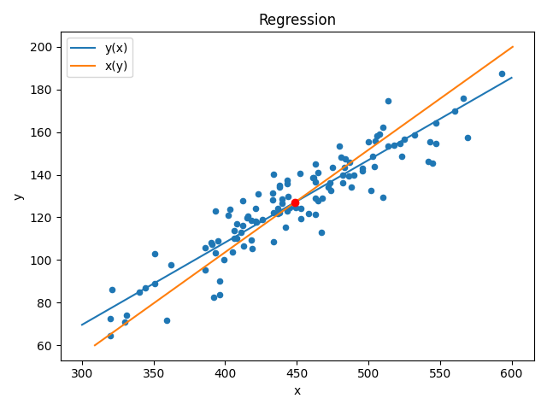

Рисунок 1 - Графики линейной функции выборочной среднеквадратической регрессии и

3) Составим корреляционную таблицу для нахождения выборочного корреляционного отношения. Убедимся, что неравенства $η_{xy}≥\left|r_{xy}\right|$ и $η_{yx}≥\left|r_{xy}\right|$ выполняются.

Таблица 1 - Корреляционная таблица

|  |  |  |  |  |  |  |  |  |  |  |  |  |
| --- | --- | --- | --- | --- | --- | --- | --- | --- | --- | --- | --- | --- |
| $$x_{i}$$ $$y_{i}$$ | ***72*** | ***87*** | ***102*** | ***117*** | ***132*** | ***147*** | ***162*** | ***177*** | ***192*** | $$n_{y}$$ | $$\overline{y_{гр}}$$ | $$D_{y гр i}$$ |
| ***337*** | 0 | 4 | 4 | 1 | 0 | 0 | 0 | 0 | 0 | 9 | 82 | 100 |
| ***371*** | 1 | 0 | 3 | 0 | 0 | 0 | 0 | 0 | 0 | 4 | 94,5 | 168,750 |
| ***405*** | 0 | 3 | 9 | 14 | 1 | 0 | 0 | 0 | 0 | 27 | 109,222 | 122,840 |
| ***439*** | 0 | 0 | 1 | 10 | 12 | 2 | 0 | 0 | 0 | 25 | 126 | 108 |
| ***473*** | 0 | 0 | 0 | 3 | 12 | 9 | 0 | 0 | 0 | 24 | 135,75 | 98,438 |
| ***507*** | 0 | 0 | 0 | 0 | 2 | 8 | 6 | 1 | 0 | 17 | 152,294 | 130,796 |
| ***541*** | 0 | 0 | 0 | 0 | 0 | 2 | 5 | 0 | 0 | 7 | 157,714 | 45,918 |
| ***575*** | 0 | 0 | 0 | 0 | 0 | 0 | 1 | 2 | 0 | 3 | 172 | 50 |
| ***609*** | 0 | 0 | 0 | 0 | 0 | 0 | 0 | 0 | 1 | 1 | 192 | 0 |
| $$n_{x}$$ | 5 | 7 | 14 | 27 | 27 | 21 | 12 | 3 | 1 | 117 |  |  |
| $$\overline{x_{гр}}$$ | 343,8 | 366,143 | 395,286 | 425,148 | 457,889 | 489,190 | 526,833 | 552,333 | 609 |  |  |  |
| $$D_{x гр i}$$ | 46,24 | 23,592 | 94,367 | 191,874 | 228,346 | 317,179 | 200,694 | 513,778 | 0 |  |  |  |

Для того, чтобы посчитать выборочное корреляционное отношение, рассчитаем внутригрупповую, межгрупповую, общую дисперсии.

Расчёт выборочного корреляционного отношения $X$ к $Y$:

$D_{внгр xy}=\frac{1}{n}\sum_{i=1}^{k_{1}}{n_{y_{i}}*D_{x гр i}}=185,2464$

$$D_{межгр xy} =\frac{1}{n}\sum_{i=1}^{k_{1}}{{n_{y_{i}}*\left(\overline{x_{гр i}}-\overline{x_{B}}\right)}^{2}=}2976,4729$$

$$D_{общ xy}=D_{внгр xy}+D_{межгр xy}=3161,7193$$

$$η_{xy}=\sqrt{\frac{D_{межгр xy}}{D_{общ xy}}}=0,9702$$

Расчёт выборочного корреляционного отношения $Y$ к $X$:

$$D_{внгр yx}=\frac{1}{n}\sum_{i=1}^{k_{2}}{n_{x_{i}}*D_{y гр i}}=106,1756$$

$$D_{межгр yx} =\frac{1}{n}\sum_{i=1}^{k_{2}}{{n_{x_{i}}*(\overline{y_{гр i}}-\overline{y_{B}})}^{2}}=503,7590$$

$$D_{общ yx}=D_{внгр yx}+D_{межгр yx}=609,9346$$

$$η_{yx}=\sqrt{\frac{D_{межгр yx}}{D_{общ yx}}}=0,9088$$

Проверим выполнение неравенств $η_{xy}≥\left|r_{xy}\right|$ и $η_{yx}≥\left|r_{xy}\right|$:

$$0,9702=η_{xy}≥r_{xy}=0.8972$$

$$0,9088=η_{yx}≥\left|r_{xy}\right|=0.8972$$

Неравенства $η_{xy}≥\left|r_{xy}\right|$ и $η_{yx}≥\left|r_{xy}\right|$ выполняются.

4.1) Для заданной выборки построим корреляционную кривую параболического вида $y=β_{2}x^{2}+β_{1}x^{2}+β_{0}$.

Для определения коэффициентов корреляционной кривой параболического вида $y=ax^{2}+bx+c$ была решена следующая система уравнений:

$$\left\{\begin{aligned}a\sum_{i=1}^{n}{x_{i}^{4}+b\sum_{i=1}^{n}{x_{i}^{3}+c\sum_{i=1}^{n}{x_{i}^{2}=\sum_{i=1}^{n}{y_{i}x_{i}^{2}}}}} \\ a\sum_{i=1}^{n}{x_{i}^{3}+b\sum_{i=1}^{n}{x_{i}^{2}+c\sum_{i=1}^{n}{x_{i}=\sum_{i=1}^{n}{y_{i}x_{i}}}}} \\ a\sum_{i=1}^{n}{x_{i}^{2}+b\sum_{i=1}^{n}{x_{i}+cn=\sum_{i=1}^{n}{y_{i}}}}\end{aligned}\right.$$

Система была решена с помощью написанной программы на языке Python (код представлен в ПРИЛОЖЕНИИ А).В результате работы программы были получены следующие значения коэффициентов:

$$a=-0,000428;$$

$$b=0,763843;$$

$$c=-128,094862.$$

Полученное уравнение примет вид:

$$y= -0,000428*x^{2}+0,763843*x-128,094862$$

График квадратичной функции выборочной среднеквадратической регрессии $y\left(x\right)$ представлен на рис. 2.

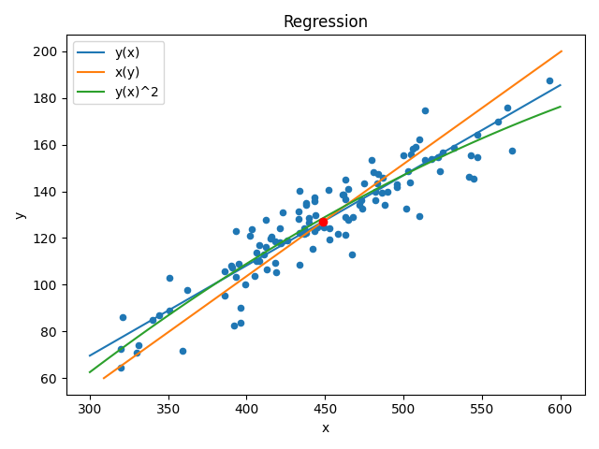

Рисунок 2 - Корреляционная кривая параболического вида

4.2) Построим корреляционную кривую экспоненциальной функции $y=β_{0}exp\left(β_{1}x\right)$.

Запишем выборочное уравнение в виде $y=a*exp(bx)$.

Найдем коэффициенты $a$ и $b$ с помощью написанной программы на языке Python (код представлен в ПРИЛОЖЕНИИ А), получим следующие коэффициенты:

$$a=29,7009;$$

$$b=0,0032.$$

Корреляционная кривая экспоненциального вида имеет следующий вид:

$y=29,7009*exp(0,0032*x)$.

График полученной кривой на множестве выборки представлен на рис. 3.

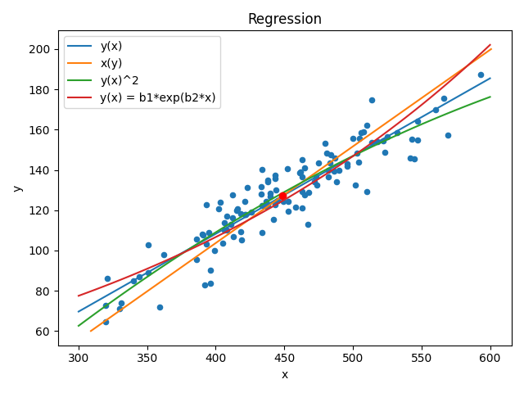

Рисунок 3

**Выводы.**

Таким образом, были получены уравнения прямых среднеквадратической регрессии: $y\left(x\right)= 0,3862*x-46,214$ и $x\left(y\right)= 2,084*y+183,903$.

Были найдены корреляционные соотношения $η_{xy}=0,9702$ и $η_{yx}=0,9088$. Эти значения близки к 1, что говорит о том, что между $X$ и $Y$ есть сильная зависимость.

Было найдено и построено уравнение выборочных кривых для параболической среднеквадратической регрессии $y= -0,000428*x^{2}+0,763843*x-128,094862$. Была построена корреляционной кривая экспоненциального вида $y=29,7009*exp(0,0032*x)$.

ПРИЛОЖЕНИЯ А

КОД ПРОГРАММЫ

from lab4 import df, cor, s_x, s_y, mean_x, mean_y, means_x, means_y, k, cor_table, nums_x, nums_y

import matplotlib.pyplot as plt

import pandas as pd

import numpy as np

def mean_sq_regression(s1, s2, mean1, mean2, cor, pref='y(x)='):

def inner_foo(x, pr=False):

if pr:

print(pref + '{} * x'.format(cor * s1 / s2), '{0:+}'.format(mean1 - cor * s1 / s2 * mean2))

a1 = cor * s1 / s2

a2 = mean1 - cor * s1 / s2 * mean2

return a2 + a1 * x

return inner_foo

msr_x = mean_sq_regression(s_x, s_y, mean_x, mean_y, cor, 'x(y)=')

msr_y = mean_sq_regression(s_y, s_x, mean_y, mean_x, cor)

ax = df.plot.scatter(x=0, y=1)

y1 = np.array([60, 200])

x2 = np.array([300, 600])

ax.plot(x2, msr_y(x2, pr=True), label='y(x)')

ax.plot(msr_x(y1, pr=True), y1, label='x(y)')

line1 = np.array([[x2[0], msr_y(x2)[0]], [x2[1], msr_y(x2)[1]]])

line2 = np.array([[msr_x(y1)[0], y1[0]], [msr_x(y1)[1], y1[1]]])

t, s = np.linalg.solve(np.array([line1[1] - line1[0], line2[0] - line2[1]]).T, line2[0] - line1[0])

ax.plot(*((1 - t) * line1[0] + t * line1[1]), 'o', color='red')

ax.set_title('Regression')

ax.set_xlabel('x')

ax.set_ylabel('y')

plt.legend()

plt.show()

print('Остаточная дисперсия y: ', (np.array(means_y) - msr_y(np.array(means_x))).sum() / k)

print('Остаточная дисперсия x: ', (np.array(means_x) - msr_x(np.array(means_y))).sum() / k)

cors = cor_table.to_numpy()

rows_y = []

vars_y = []

for row in range(len(cor_table)):

cols = []

var = []

for col in range(len(cor_table.columns)):

cols.append(cors[row][col] * means_y[col])

rows_y.append(sum(cols) / nums_x[row])

for col in range(len(cor_table.columns)):

var.append(((means_y[col] - rows_y[-1]) ** 2) * cors[row][col])

vars_y.append(sum(var) / nums_x[row])

cols_x = []

vars_x = []

for col in range(len(cor_table.columns)):

rows = []

var = []

for row in range(len(cor_table)):

rows.append(cors[row][col] * means_x[row])

cols_x.append(sum(rows) / nums_y[col])

for row in range(len(cor_table)):

var.append(((means_x[col] - cols_x[-1]) ** 2) * cors[row][col])

vars_x.append(sum(var) / nums_y[col])

cor_table['n_y'] = nums_x

cor_table['mean_y_gr'] = rows_y

cor_table['D_y_gr'] = vars_y

cor_table.to_csv('Table1.csv')

pd.DataFrame({'n_x': nums_y, 'x_mean_gr': cols_x, 'D_x_gr': vars_x}).T.to_csv('Table1_last_rows.csv')

x_t = pd.DataFrame({'n_x': nums_y, 'x_mean_gr': cols_x, 'D_x_gr': vars_x})

D_ingr_yx = (cor_table['D_y_gr'].to_numpy() * x_t['n_x'].to_numpy()).sum() / len(df)

D_ingr_xy = (x_t['D_x_gr'].to_numpy() * cor_table['n_y'].to_numpy()).sum() / len(df)

print('D внутригр xy = {}'.format(D_ingr_xy))

print('D внутригр yx = {}'.format(D_ingr_yx))

D_betwgr_yx = (((cor_table['mean_y_gr'] - mean_y) ** 2).to_numpy() * x_t['n_x'].to_numpy()).sum() / len(df)

D_betwgr_xy = (((x_t['x_mean_gr'] - mean_x) ** 2).to_numpy() * cor_table['n_y'].to_numpy()).sum() / len(df)

print('D межгр xy = {}'.format(D_betwgr_xy))

print('D межгр yx = {}'.format(D_betwgr_yx))

D_gen_xy = D_ingr_xy + D_betwgr_xy

D_gen_yx = D_ingr_yx + D_betwgr_yx

print('D общая xy = {}'.format(D_gen_xy))

print('D общая yx = {}'.format(D_gen_yx))

n_xy = np.sqrt(D_betwgr_xy / D_gen_xy)

n_yx = np.sqrt(D_betwgr_yx / D_gen_yx)

print('n xy = {}'.format(n_xy))

print('n yx = {}'.format(n_yx))

x = df.iloc[:, 0]

y = df.iloc[:, 1]

system = []

b = []

for i in range(3):

line = []

for j in range(3):

line.append((x ** (4 - i - j)).sum())

system.append(line)

b.append((y * (x ** (2 - i))).sum())

res = np.linalg.solve(np.array(system), np.array(b))

print('a={}, b={}, c={}'.format(*res))

def sq_regr(x):

return res[0] * x ** 2 + res[1] * x + res[2]

ax = df.plot.scatter(x=0, y=1)

y1 = np.array([60, 200])

x2 = np.array([300, 600])

ax.plot(x2, msr_y(x2), label='y(x)')

ax.plot(msr_x(y1), y1, label='x(y)')

x3 = np.linspace(300, 600)

ax.plot(x3, sq_regr(x3), label='y(x)^2')

ax.plot(*((1 - t) * line1[0] + t * line1[1]), 'o', color='red')

ax.set_title('Regression')

ax.set_xlabel('x')

ax.set_ylabel('y')

y = df.iloc[:, 1]

x = df.iloc[:, 0]

z = np.log(y)

a1 = (len(df) * (x*z).sum() - x.sum() * z.sum())/(len(df)*(x*x).sum()-x.sum()**2)

a0 = z.mean() - a1 * x.mean()

b = a1

a = np.exp(a0)

ax.plot(x3, a * np.exp(b*x3), label='y(x) = b1*exp(b2*x)')

plt.legend()

plt.show()